Abstrak—Vehicular Ad-hoc Network (VANET) merupakan teknologi yang mendukung pertukaran data antar kendaraan di jalan raya. VANET menggunakan jaringan wireless berbasis ad hoc yang memungkinkan terjadi serangan, seperti Black hole dan Worm hole attack. Black hole attack adalah serangan yang dilakukan suatu malicious node dengan menjatuhkan paket data yang diterima, sedangkan Worm hole attack dilakukan dengan mengubah isi paket data. Kedua serangan ini dapat mempengaruhi performa routing protocol yang digunakan dalam komunikasi antar kendaraan. Kedua serangan tersebut dapat diatasi jika tiap node dapat mendeteksi jika ada malicious node di sekitarnya, sehingga tiap node tersebut tidak meneruskan paket data ke malicious node. Black hole attack dapat dideteksi dengan melakukan pemantauan terhadap arus pertukaran data pada tiap node, sedangkan Worm hole attack dapat dideteksi dengan menggunakan digital signature. Dalam makalah ini mengimplementasikan Elliptic Curve Digital Signature Algorithm (ECDSA) sebagai algoritma digital signature yang dilampirkan pada tiap paket data. Pada makalah ini didapatkan routing protocol yang menerapkan pemantauan arus pertukaran data dan digital signature pada tiap paket data yang dikirimkan mempunyai performa yang lebih baik jika dihadapkan dengan Black hole dan Worm hole attack dibandingkan dengan routing protocol yang tidak menerapkannya, dibuktikan dengan peningkatan packet delivery ratio hingga mencapai 60.61% yang pada routing protocol tanpa modifikasi sebelumnya turun drastis.
Implementasi Elliptic Curve Digital Signature Algorithm (ECDSA) untuk Mengatasi Black Hole dan Worm Hole Attack pada Komunikasi V2V di Lingkungan VANETs
Tities Novaninda Ovari, Radityo Anggoro, dan Henning Titi Ciptaningtyas
Jurusan Teknik Informatika, Fakultas Teknologi Informasi, Institut Teknologi Sepuluh Nopember (ITS)
Jl. Arief Rahman Hakim, Surabaya 60111 Indonesia
e-mail: {onggo,henning}@if.its.ac.id

Kata Kunci—Black hole attack, ECDSA, VANET, Worm hole attack.

PENDAHULUAN
VANET merupakan bentuk dari wireless ad hoc network untuk menyediakan komunikasi antar kendaraan dan roadside equipment terdekat. Dalam lingkungan VANET, node bergerak mengikuti jalan pada peta, sehingga lingkungan VANET bersifat dinamis. Terdapat beberapa area riset dalam teknologi VANET, diantaranya adalah routing protocol dan sekuritas [1]. Fokus pada routing protocol adalah untuk memenuhi kebutuhan mengenai penentuan rute dari source node ke destination node dengan jangka waktu sesingkat mungkin dan akurasi rute yang optimal, sedangkan sekuritas berfokus pada ketercapaian dan autentikasi paket dalam pertukaran paket.. Karena menggunakan jaringan wireless dan bersifat dinamis, memungkinkan terjadi serangan dalam lingkungan VANET, diantaranya Black hole dan Worm hole attack. Black hole attack merupakan serangan dimana malicious node selalu melakukan drop pada paket yang diterimanya dan membalas pada source node seolah paket sudah diterima oleh destination node. Sedangkan Worm hole attack memiliki banyak variasi serangan, salah satunya dengan mengubah isi dari paket yang diterimanya.
Oleh karena itu, dibutuhkan routing protocol yang mampu mengatasi Black hole dan Worm hole attack guna menjaga performa routing protocol tersebut, terutama ketika terjadi serangan. Dalam beberapa tahun terakhir terdapat penelitian terkait metode untuk mengatasi Black hole maupun Worm hole attack pada jaringan VANET, salah satunya adalah penerapan evaluation system dan digital signature pada routing protocol GPSR [2]. Pada penelitian ini, diterapkan ECDSA dan proses evaluasi sebelum pemilihan nexthop node pada routing protocol AODV agar node yang dijadikan nexthop node adalah node yang aman.
Simulasi skenario dilakukan menggunakan NS-2 dan pergerakan node digenerate menggunakan SUMO. Performa routing protocol diukur dengan menggunakan analisis pada Packet Delivery Ratio (PDR), rata-rata End to End Delay (E2E), dan Routing Overhead (RO).

ANALISIS DAN PERANCANGAN

Deteksi Black Hole Attack
Black hole attack terjadi ketika suatu node selalu melakukan drop pada tiap paket yang diterima, yang seharusnya diteruskan ke node tetangganya. Untuk dapat mengatasi Black hole attack, suatu node harus dapat mengetahui apakah node tetangganya adalah malicious node, sehingga node tersebut tidak dijadikan nexthop node.

Part I
if source IP of packet != IP of this node then
counter array of packet received from node n ++
if verify of the signature successful then
counter array of verified packet from node n ++
else
drop packet and return
end if

Part II
if neighbor IP != destination IP of packet
counter array of packet sent to node n ++
if eval value of node n > threshold
record node n as nexthop
forward packet
else
forward packet
end if

Part III
for i = 1 to the number of neighbors
forward eval [i] = counter array of packet received from node i / counter array of packet send to node i
backward eval [i]= counter array of verified packet from node i / counter array of packet received from node i
eval value [i] = random number * forward eval [i] + random number * backward eval [i]
Gambar 1 Pseudocode Modifikasi Routing Protocol AODV

Salah satu cara untuk dapat mendeteksi apakah node tetangganya berpotensi melakukan Black hole attack adalah dengan mehitung jumlah paket yang diterima dari tiap node tetangga dan jumlah paket yang dikirimkan ke tiap node tetangga, lalu melihat perbandingan antara jumlah paket yang dikirimkan ke node tetangga tersebut dan jumlah paket yang diterima dari node tetangga tersebut. Jika terdapat malicious node yang melakukan Black hole attack di antara tetangga dari suatu node, maka perbandingan antar jumlah pertukaran paket dengan malicious node tersebut akan menjadi tidak seimbang sehingga node dapat menyadari keberadaan malicious node di antara tetangganya.

Deteksi Worm Hole Attack
Worm hole attack terjadi ketika suatu node mengubah isi paket yang diterimanya, sehingga node tetangganya akan menerima informasi yang tidak valid.
Jika pada deteksi Black hole attack evaluasi terhadap tiap tetangganya dilakukan dengan melihat perbandingan antara jumlah paket yang dikirimkan ke node tetangga dan jumlah paket yang diterima dari node tetangga, untuk dapat mendeteksi Worm hole attack dibutuhkan digital signature untuk memeriksa keaslian paket, dalam makalah ini adalah ECDSA.
Setiap node pengirim akan mencantumkan signature dan public key dari paket tersebut dan node penerima akan melakukan verifikasi terhadap paket yang diterima. Node penerima akan menghitung jumlah semua paket yang diterima dari tiap node tetangga dan jumlah paket yang lolos verifikasi. Kemudian jumlah paket yang lolos verifikasi tersebut dibandingkan dengan jumlah semua paket yang diterima. Jika terdapat malicious node yang melakukan Worm hole attack di antara tetangga suatu node, maka nilai perbandingan tersebut akan menjadi tidak seimbang sehingga node tersebut menyadari jika ada tetangganya yang melakukan Worm hole attack.

Pemilihan Nexthop Node
Setelah dapat mendeteksi jika suatu node berpotensi melakukan Black Hole atau Worm Hole attack dengan melihat nilai perbandingan, dilakukan evaluasi untuk menentukan apakah suatu node aman dijadikan nexthop node. Oleh karena itu ditentukan nilai batas yang akan dibandingkan dengan nilai evaluasi total, yang didapatkan dengan menjumlahkan nilai perbandingan Black hole yang telah dikalikan dengan bilangan desimal random dan nilai perbadingan Worm hole yang telah dikalikan dengan bilangan desimal random.
Jika nilai evaluasi total tersebut melebihi nilai batas yang sebelumnya ditentukan, maka node dinyatakan aman dan layak dijadikan nexthop node. Selanjutnya pemilihan nexthop node ditentukan oleh algoritma pada routing protocol AODV. Jika sebaliknya, maka node dinyatakan malicious node dan secara otomatis tidak akan dipilih menjadi nexthop node.
Pseudocode dari deteksi Black hole attack hingga pemilihan nexthop node dapat dilihat pada Gambar 1.

UJI COBA
Uji coba dilakukan dengan menggunakan NS-2. Parameter lingkungan simulasi yang digunakan ditunjukkan pada Tabel 1.

Skenario Serangan
Uji coba dilakukan dengan jumlah node sebanyak 30 node, 40 node, dan 50 node. Pada setiap variasi jumlah node, dilakukan 10 variasi serangan, yaitu 1 sampai 4 malicious node yang melakukan Black hole attack, 1 sampai 4 malicious node yang melakukan Worm hole attack, 2 dan 4 malicious node yang melakukan kombinasi antara Black hole dan Worm hole attack dengan perbandingan jumlah malicious node yang melakukan kedua serangan tersebut sama. Pergerakan dari node-node yang terlibat digenerate menggunakan SUMO.

Tabel 1 Parameter Lingkungan Simulasi

No. | Parameter | Spesifikasi
1. | Network simulator | NS-2, 2.35
2. | Routing protocol | AODV
3. | Waktu simulasi | 200 detik
4. | Area simulasi | 1700 m x 1700 m
No. | Parameter | Spesifikasi
5. | Banyak kendaraan | 30, 40, 50
6. | Agen pengirim | Constant Bit Rate (CBR)
7. | Protocol MAC | IEEE 802.11
8. | Propagasi sinyal | Two-ray ground
9. | Source/Destination | Dinamis
10. | Tipe Kanal | Wireless channel

Hasil Uji Coba
Uji coba dilakukan dengan parameter lingkungan simulasi sesuai pada Tabel 1 dan kecepatan standar 20m/s.

Hasil Uji Coba Skenario Grid
Pengujian pada skenario grid digunakan untuk melihat perbandingan packet delivery ratio, rata-rata end to end delay, dan routing overhead antara routing protocol AODV original dan routing protocol AODV yang telah dimodifikasi ketika terjadi serangan Blackhole, Wormhole, maupun keduanya di satu waktu, dengan kondisi peta yang lebih stabil dan mempunyai kecenderungan persebaran node yang merata.
Hasil pengambilan data packet delivery ratio (PDR) pada skenario grid dapat dilihat pada Gambar 2.
Berdasarkan grafik PDR, pada routing protocol AODV yang telah dimodifikasi memiliki performa yang relatif lebih terjaga ketika terjadi serangan daripada routing protocol AODV original. Dapat terlihat bahwa PDR dari routing protocol original turun drastis ketika terjadi serangan, sedangkan routing protocol AODV yang telah dimodifikasi mampu melakukan recovery.
Pada saat terjadi Black hole attack, routing protocol AODV yang dimodifikasi dapat melakukan recovery rata-rata sebesar 39.42%, dengan recovery tertinggi mencapai 53.94%, dan recovery terendah sebesar 25.34%. Sedangkan pada Worm hole attack, rata-rata recovery sebesar 31.93%, dengan recovery tertinggi mencapai 46.07%, dan recovery terendah sebesar 22.29%.

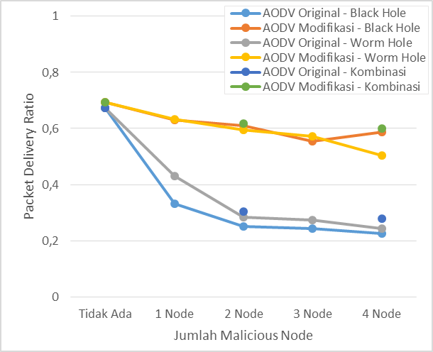
Gambar 2 Grafik PDR skenario grid 40 node

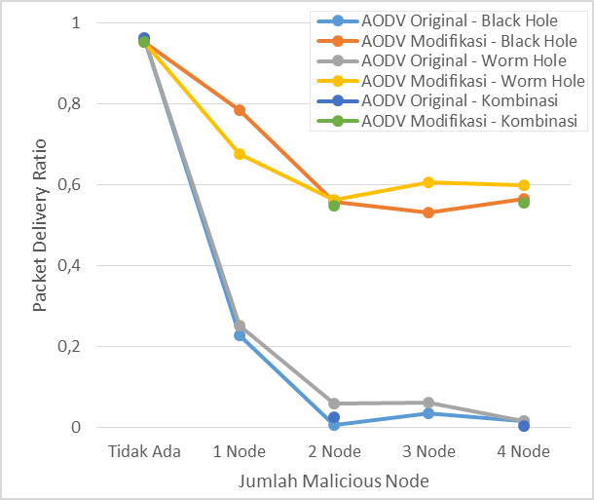
Gambar 3 Grafik PDR skenario real 40 node

Jika dilihat dari rata-rata End to End Delay (E2E), tidak dapat dinyatakan performa dari routing protocol mana yang lebih baik karena nilai rata-rata End to End Delay bergantung pada berapa banyak paket yang berhasil tersampaikan pada node tujuan. Sehingga jika paket yang berhasil tersampaikan lebih banyak, maka nilai rata-rata End to End Delay (E2E) semakin besar.

Hasil Uji Coba Skenario Real
Pengujian pada skenario real digunakan untuk melihat perbandingan performa routing protocol AODV original dengan routing protocol AODV yang telah dimodifikasi ketika terjadi serangan, dalam hal ini adalah Black Hole attack dan Worm Hole attack, maupun kombinasi keduanya jika diimplementasikan menggunakan peta nyata dimana persebaran kendaraannya tidak selalu merata. Peta yang digunakan adalah area wilayah Kertajaya Surabaya.
Hasil pengambilan data packet delivery ratio (PDR) pada skenario real dapat dilihat pada Gambar 3. Secara umum, hasil PDR yang didapatkan hampir sama dengan hasil PDR skenario grid dimana routing protocol AODV yang telah dimodifikasi memiliki performa yang relatif lebih terjaga. Berdasarkan grafik pada Gambar 3, nilai PDR pada skenario real dengan routing protocol original turun lebih drastis ketika terjadi serangan dibandingkan dengan skenario grid.
Pada saat terjadi Black hole attack, routing protocol AODV yang dimodifikasi dapat melakukan recovery rata-rata sebesar 46.04%, dengan recovery tertinggi mencapai 57.62%, dan recovery terendah sebesar 20.74%. Sedangkan pada Worm hole attack, rata-rata recovery sebesar 41.91%, dengan recovery tertinggi mencapai 60.61%, dan recovery terendah sebesar 22.42%.
Hasil rata-rata End to End Delay (E2E) skenario real sama dengan skenario grid, dimana tidak dapat dinyatakan performa routing protocol mana yang lebih baik karena nilai E2E bergantung pada banyak paket yang berhasil sampai tujuan.

KESIMPULAN
Kesimpulan yang diperoleh dari hasil uji coba dan evaluasi makalah ini adalah sebagai berikut:
- Dengan menambahkan ECDSA pada packet header dan melakukan verifikasi serta evaluasi pada tiap node, dapat mendeteksi adanya malicious node di sekitar node tersebut sehingga mampu mengatasi Black Hole dan Worm Hole attack.
- Performa routing protocol dalam mengatasi serangan ditunjukkan dengan peningkatan PDR rata-rata pada skenario grid 30 node, 40 node, dan 50 node sebesar 39.42% untuk Black Hole attack, 31.93% untuk Worm Hole attack, dan 39.73% untuk kombinasi keduanya.
- Performa routing protocol dalam mengatasi serangan ditunjukkan dengan peningkatan PDR rata-rata pada skenario real 30 node, 40 node, dan 50 node sebesar 46.04% untuk Black Hole attack, 41.91% untuk Worm Hole attack, dan 44.25% untuk kombinasi keduanya.
DAFTAR PUSTAKA
[1] Y. Liu, J. Bi, and J. Yang, “Research on Vehicular Ad Hoc Networks,” in 2009 Chinese Control and Decision Conference, 2009, pp. 4430–4435.
[2] J. Hou, J. Liu, L. Han, and J. Zhao, “Secure and efficient protocol for position-based routing in VANETs,” in 2012 IEEE International Conference on Intelligent Control, Automatic Detection and High-End Equipment, 2012, pp. 142–148.
[3] Y. Wang and F. Li, “Vehicular Ad Hoc Networks,” in Guide to Wireless Ad Hoc Networks, S. Misra, I. Woungang, and S. C. Misra, Eds. Springer London, 2009, pp. 503–525.
[4] C. Sommer and F. Dressler, Vehicular Networking. Cambridge University Press, 2014.
[5] S. Bitam, A. Mellouk, and S. Zeadally, “HyBR: A Hybrid Bio-inspired Bee swarm Routing protocol for safety applications in Vehicular Ad hoc NETworks (VANETs),” J. Syst. Archit., vol. 59, no. 10, Part B, pp. 953–967, Nov. 2013.
[6] J. Jamal, “Routing Protocols in MANETs,” Eexploria, 18-Sep-2012. .
[7] S. S. Manvi, M. S. Kakkasageri, and D. G. Adiga, “Message Authentication in Vehicular Ad Hoc Networks: ECDSA Based Approach,” in 2009 International Conference on Future Computer and Communication, 2009, pp. 16–20.
[8] Acevpn, “Elliptic Curve IPSEC IKEv2 VPN Service - Next Gen Security,” Acevpn.com, 03-Jun-2014.
[9] F.-H. Tseng, L.-D. Chou, and H.-C. Chao, “A survey of black hole attacks in wireless mobile ad hoc networks,” Hum.-Centric Comput. Inf. Sci., vol. 1, no. 1, p. 4, Nov. 2011.
[10] “ResearchGate,” ResearchGate. [Online]. Available: https://www.researchgate.net/publication/51956520_Different_types_of_attacks_in_Mobile_ADHOC_Network. [Accessed: 23-May-2017].
[11] “The Network Simulator - ns-2.” [Online]. Available: http://www.isi.edu/nsnam/ns/. [Accessed: 13-Apr-2017].
[12] “Sumo_at_a_Glance - SUMO - Simulation of Urban Mobility.” [Online]. Available: http://www.sumo.dlr.de/userdoc/Sumo_at_a_Glance.html. [Accessed: 13-Apr-2017].
[13] “OpenStreetMap,” OpenStreetMap. [Online]. Available: https://www.openstreetmap.org/about. [Accessed: 13-Apr-2017].
[14] “AWK,” Wikipedia. 29-Apr-2017.
[15] “/index.html.” [Online]. Available: https://www.openssl.org/. [Accessed: 13-Apr-2017].
[16] A. Robbins, Effective Awk Programming: Text Processing and Pattern Matching. O’Reilly Media, Inc., 2001.

